STR1060型单相标准测试源

使
用
说
明
书

河南星创科技发展有限公司
电话：0371－65852132 传真：0371－65851776
地址：郑州市政六街22号 邮编：450008
目 录

一、 产品概述……………………………………………………1
二、 主要功能特点………………………………………………2
三、 主要技术指标………………………………………………2
四、 面板说明……………………………………………………3
1、前面板说明………………………………………………3
2、后面板说明………………………………………………4
五、接线说明…………………………………………………… 4
六、操作说明……………………………………………………4
1、开机………………………………………………………4
2、电参数界面………………………………………………5
3、面板按键说明……………………………………………8
4、报警说明…………………………………………………9
七、装箱清单 ……………………………………………………10
一、 产品概述
尊敬的用户，非常欢迎您选购我们的STR1060型单相标准测试源产品，该产品可以产生幅度可调、相位可调、频率可调、功率稳定的单相工频电压、电流信号。
主要用于电能表、电压表、电流表、相位表、频率表、功率表、功率因数表等电力电测数字仪表的测试和检定，以及仪用电压互感器、电流互感器、钳形电流互感器等电量传感器的测试和检定， 电压变送器、电流变送器、功率变送器、功率因数变送器、频率变送器等电量变送器的测试和检定；无功补偿控制器、电力数据采集器、电能表现场校验仪、电力参数测试仪、电压监测仪、配电负荷监测仪、多功能电力仪表、负荷管理终端、失压失流计时器、配电自动化终端等仪器设备的测试和检定。
本电源产品应用高精度采样技术，并结合最新数字信号处理方法等技术设计而成。技术先进，性能优良，体积小，重量轻，携带方便，既可用于实验室，也可以现场使用。我们相信您会对使用这款高品质的电源产品感到满意的。
在使用该产品之前，请详细阅读本使用说明书。以下是使用该产品时的注意事项：
1、电压、电流正在输出时请不要关机，不要复位，特别是当高电压、大电流正在输出时，请先通过操作按键关闭信号输出，然后再关闭仪器供电电源。
2、电压输出不得短路，电流输出不得开路；操作者启动输出电压信号、电流信号之前，应确保外部连线正确无误，外接连线部分不能有裸露。暂时离开时请关闭信号输出。
3、使用本产品时，请务必保证仪器接地良好。
4、在测量或校验前, 务必将本仪器预热10分钟，否则指标可能会受影响。
5、未经本公司允许，请不要擅自打开仪器，内有高压，防止触电。
6、违反上述注意事项所引起的一切后果本公司概不负责。
二 、主要功能和特点
1、电压、电流、相位、功率、功率因数和频率均为高精度、高稳定度标准信号输出，软件闭环。
2、电压、电流、相位、频率均可调节。
3、采用800×600大屏幕可触摸液晶显示屏，可实时显示9种电参数。
4、触摸屏上，以及前面板上均配置有操作按键，所有按键，一目了然。电压、电流、相位设有常用试验点，一键到位，操作起来方便快捷。
5、独有的即点即输功能，极大地简化了操作流程。
6、可配上位机通讯软件，通过上位机进行整机操作，通讯协议开放。
7、当电压短路、电流开路或接线错误时，可自动停止输出并伴有声光报警。
8、采用先进的功放技术，可靠性、稳定性大大提高。

三、 主要技术指标
1、交流电压输出
硬件量程：380V、220V、100V、57.7V
调节范围：(1-120)%RG 调节细度：0.01%RG
准确度：0.1%RG 稳定度：≤0.02%/2min
失真度：≤0.3%（非容性负载） 最大输出功率：30VA
2、交流电流输出
硬件量程：100A、20A、5A、1A、0.2A、0.05A；
调节范围: (1～120)%RG 调节细度: 0.01%RG
准确度：0.1% RG 稳定度：≤0.02%/2min
失真度：≤0.3%（非容性负载）
最大输出功率：100A量程：100VA
20A量程：50VA
5A、1A、0.2A量程：20VA
0.05A量程：10VA
3、有功功率
准确度： 0.1%RG 稳定度： 0.02%RG/2min
4、相位
调节范围: 0°～359.99° 调节细度： 0.02°
准确度： 0.05°
5、频率
调节范围： 20Hz～80Hz； 调节细度： 0.001Hz
准确度： 0.01Hz
6、功率因数
调节范围： -1～0～+1 调节细度： 0.001
准确度： 0.001
7、环境条件
工作环境温度： 0℃～40℃
相对湿度： ≤85%
工作电源： AC220V±15%，最大功耗400VA
8、外观尺寸及重量
外观尺寸：449mm×455mm×177mm
重量： 18Kg

四、 面板说明
1、前面板说明
前面板左边为可触摸的液晶显示屏。中间为操作按键，右边为电压电流输出端子。
2、后面板说明
后面板左边配置有接地端子、交流220V供电电源插座（内带4A保险管）、电源开关，485通讯接口，RS232通讯接口。
RS485通讯接口，最大通讯波特率为115200，最大通讯距离500米。
RS232通讯接口，最大通讯波特率为115200，最大通讯距离10米，端子定义如下：
2----TXD
3----RXD
5----GND
SWITCH接口，SWITCH为外接脚踏开关的接口（可扩展），方便需要频繁启停信号的场合使用，外接开关必须为不带电的空接点开关，端子定义如下：
1和4之间：对应前面板上的U按键。
2和4之间：对应前面板上的I按键。
3和4之间：对应前面板上的UI按键。

五、接线说明
接线一定要在仪器停止输出信号的状态下进行，也可以在仪器关机状态下接线，然后再开机。电压通道之间严禁短路，电流通道不能开路。

六、操作说明
1、开机。
打开仪器后面板上的电源开关，或者在开机状态下按下前面板上的复位按键，即为开机。开机后显示开机界面，约5秒钟后进入电压电流显示界面，仪器随即进入工作状态。该仪器共有2个显示界面，分别是开机界面、电参数显示界面。开机界面如下图示。

2、电参数显示界面。
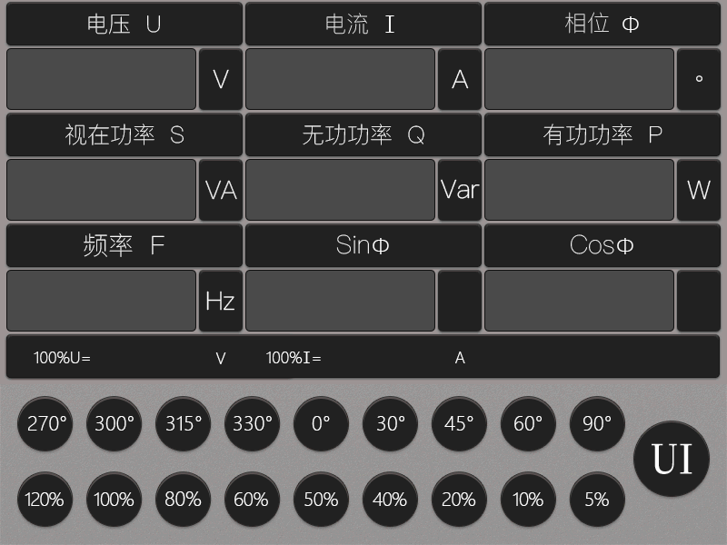
2.1、界面布局说明。在该界面里，上半部分可以实时显示电压U、电流I、相位Φ、视在功率S、无功功率Q、有功功率P、频率F、无功功率因数SinΦ、有功功率因数CosΦ等9个参数。100%U处显示的是当前的电压量程，100%I处显示的是当前的电流量程，后面依次显示闭环开环状态，当前日期和时间。
在该界面的下半部分，是9个常用的相位试验点按钮: 270°、300°、315°、330°、0°、30°、45°、60°、90°，9个常用的电压电流百分比按钮：120%、100%、80%、60%、50%、40%、20%、10%、5%，以及UI启停按钮。用户可以直接点击触摸液晶屏上相应按钮进行操作。
2.2、即点即输功能的使用。在电压、电流、相位、频率显示位置，通过点击触摸对应的表格区域，会弹出一个键盘，用户可以对相应项的参数进行修改设置。
如果用户对同一个参数连续设置同一个值，则仪器不会对此再作出响应。
如果设置的电压电流值超出当前硬件量程的120%时，会自动锁定为120%。
如果设置的相位值超出360度，则输入键盘不会响应。
2.3、用户自定义100%满度值的使用。
对于某些用户来说，我们设置的4个电压硬件量程和4个电流硬件量程，显得不太够用，所以特别设计了用户自定义100%满度值（即自定义软件量程）的功能。
对于电压来说，如果使用即点即输方法修改了电压，那么修改后的数值将会显示在下面的“100%U=”处，颜色为蓝色。表示用户定义的电压100%满度值设置成功，自此以后的百分比试验点，都是以这里定义的100%满度值作为参考的。如果要切换到4个电压硬件量程，只要在停止输出的状态下，按动面板上的Ur按键即可，此时，用户定义的100%满度值自动失效。
对于电流来说，如果使用即点即输方法修改了电流，那么修改后的数值将会显示在下面的“100%I=”处，颜色为蓝色。表示用户定义的电流100%满度值设置成功，自此以后的百分比试验点，都是以这里定义的100%满度值作为参考的。如果要切换到5个电流硬件量程，只要在停止输出的状态下，按动面板上的Ir按键即可，此时，用户定义的100%满度值自动失效。
2.4、幅度调节功能的说明。
幅度调节共有三种方式：
第一种就是采用第2.2项介绍的“即点即输”方法进行修改设置，这是最直观的幅度调节方式。
第二种就是直接点击液晶屏上的试验点按钮进行调节，这是最快捷的调节方式。
第三种就是通过按动面板上的±10、±1、±0.1、±0.01这8个按键进行调节。至于调节的是哪类参数，就需要用到神通广大的“*”号了。
为了方便幅度调节，我们特别设计了一个“*”符号。有了这个“*”号，就可以任意选择我们需要调节的对象了。可以调节的参数有电压U、电流I、相位Φ、频率F、有功功率因数CosΦ。
点击屏幕上的电压U、电流I、相位Φ、频率F、CosΦ，都会跳出一个星号。显示星号，表示被选中；星号消失，表示未选中。需要说明的是，这5个调节对象只能是5选1的选择，也即同一时刻只会显示一个“*”号。如果这5个对象都没有显示“*”号，那么默认的调节对象就是电流I了，刚开机后默认的调节对象就是电流I。
2.5、点击试验点按钮进行幅度调节的使用说明
点击百分比试验点按钮进行幅度的调节时，还需要先选择电压U，或者电流I。默认状态是调节电流I。
2.6、按动面板按键进行幅度调节的使用说明
在按动面板上的“±10、±1、±0.1、±0.01”这8个按键进行调节前，也是需要选择确认调节对象的，默认调节对象是电流I。
对于电压U来说，±10即±10%，其它类似。
对于电流I来说，±10即±10%，其它类似。
对于相位Φ来说，±10即±10°，其它类似。
对于频率F来说，±10即±10Hz，其它类似。
对于有功功率因数CosΦ来说，±10、±1是无效的。
2.7、频率范围说明
该仪器输出频率范围为（20-80）Hz，可以扩展的频率范围为（80-500）Hz，开机默认为50Hz。
2.8、闭环开环选择
闭环：对输出信号进行数字闭环处理。闭环能确保输出的准确度。开机默认为闭环状态。
开环：对输出信号不进行数字闭环处理。
点击闭环显示区域，仪器将会在开环和闭环之间进行切换。用户在正常使用时，不建议选择开环状态。
2.9、当前日期时间校准
点击该界面时间显示区域，将会弹出一个键盘，依次输入当前日期时间，即可对时间进行更改校准。
UI：电压电流启停按钮。点击该按钮，变为绿色，同时启动电压电流输出。再次点击该按钮，变为灰色，停止电压电流输出。
3、面板按键说明
3.1、功能键说明
F1：通讯状态切换键，可在通讯状态和手动状态之间切换。开机默认手动状态。只能在电压电流停止输出的状态下切换。在通讯状态下，触摸屏无效。
F2-F6：功能扩展键，暂未使用。
RESET：复位键，如果仪器工作异常或死机，可按动该键进行复位。
Mute：静音键，按动该按键可以取消蜂鸣器声音，再次按动，恢复声音。
3.2、调节键说明
按动面板上的“±10、±1、±0.1、±0.01”这8个按键可以进行参数调节，调节前需要在触摸屏上选择确认调节的对象，默认的调节对象是电流I。
3.3、电压电流量程键及启停键说明
Ur：电压量程切换键，共4个硬件量程：380V、220V、100V、57.735V。只能在电压停止输出的状态下切换。
Ir：电流量程切换键，共4个硬件量程：100A、20A、5A、1A、0.2A、0.05A。只能在电流停止输出的状态下切换。
U键：按下该键，启动电压输出，再按该键，停止电压输出。
I键：按下该键，启动电流输出，再按该键，停止电流输出。
UI键：用于电压电流同时启停，按下该键，同时输出电压电流；再按该键，停止电压电流输出。当上述3个按键被按下启动输出时，液晶屏上的UI按钮会变绿。
注意：为了避免电源输出的正弦波信号对测试仪器的冲击，本电源采用了信号软启停技术，即信号在升降时是缓慢进行的，用示波器可以清晰地观察到。因此，当按下电压电流启停键后，信号不是马上升降到目标值，会有个升降的过程。
4、报警说明
当电压出现短路，电流出现开路现象时，或者功放电路出现故障时，仪器会自动停止信号输出，同时弹出报警提示框“警告：仪器出现开路、短路故障！请停机检查！”。同时在出现故障的电压电流显示位置也会有一个小哭脸图标闪烁，并且伴有声音报警。此时，点击报警提示框，即可解除报警。

七、 装箱清单
1 — STR1060型单相标准测试源主机 | 1台
2 — 2米三芯电源线 | 1根
3 — 1.5米1.6mm²电压线(黄黑各1根，含夹子) | 2根
4 — 1.5米4mm²电流线(黄黑各1根，含夹子) | 2根
5 — RS232通讯线 | 1根
6 — 4A保险管 | 2个
7 — 检测报告 | 1份
8 — 合格证 | 1个
9 — 售后服务证 | 1份
10— 使用说明书 | 1份

